Мастер класс для детей и родителей по изготовлению игрушки из гофрокартона.
Автор: педагог дополнительного образования Можейко Евгения Владимировна.
Цель: Создание условий для овладения основами создания игрушки из гофрокартона родителями в совместной деятельности с детьми.
Задачи:
- Повышать педагогическую компетентность родителей в художественно-творческом развитии детей.
- Создать благоприятный микроклимат для развития фантазии и воображения у детей и родителей.
- Способствовать установлению партнерских отношений родителей с детьми.
Оборудование: схема последовательности выполнения работы, заготовки для создания игрушки, клей ПВА, глазки, бусинки.
Ход занятия:

этапы | время | Действие педагога дополнительного образования | Действие участников.
Организационный  этап.  Актуализация опорных знаний | 10 минут. | Приветствие участников мастер класса.  Как вы считаете, для чего мы здесь собрались?  Постановка цели мероприятия.  В течении года дети посещали кружок Мастер,ОК. На занятиях учащиеся учились выполнять творческие работы в различных техниках: аппликация из различных материалов, оригами, лепка, квиллинг, рисование, конструирование.  Одна из последних наших работ выполнила в технике - конструирование из гофрокартона.  Сегодня я хочу предложить вам выполнить творческую работу вместе -дети и родители.  Я выбрала эту тему по нескольким причинам: во-первых это интересно детям,  во-вторых работа выполняется из экологически чистого материала, что актуально в год экологии и в-третьих минимум финансовых затрат (полосы нарезаны из коробок). | Ответы участников мастер класса.
Практическая работа | 40 минут. | 1. этап: Подготовка(очистка)нарезка гофры.  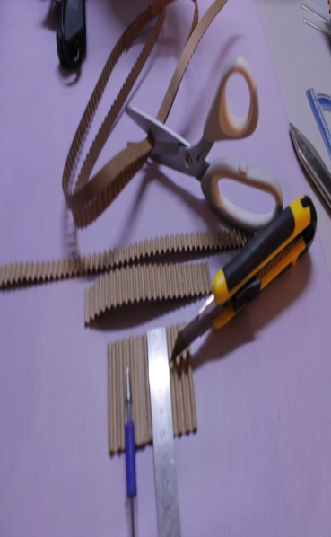  2 этап: Скрутка гофрокартона .  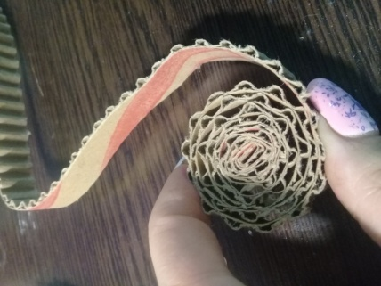  3 этап: Скрутка и склейка первой части головы с вытягиванием.  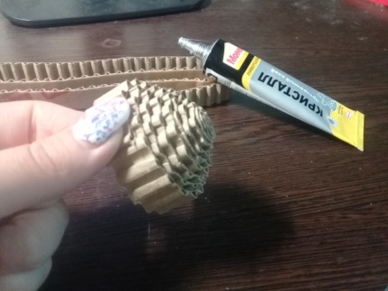  4.этап: Скрутка второй части головы с вытягиванием и изменением формы  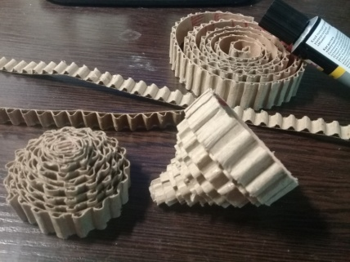  5.этап: Склейка деталей головы  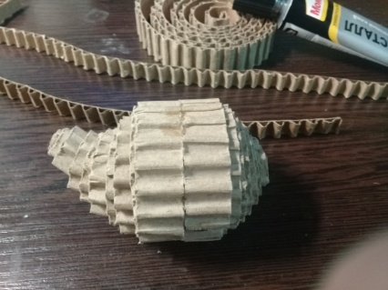  6.этап: Скрутка ушек с вытягиванием формы  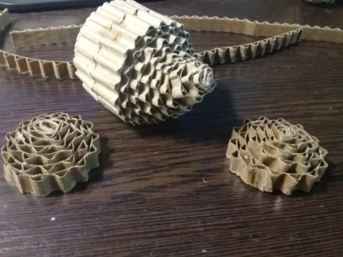  7.этап: Приклеивание формы ушек к голове  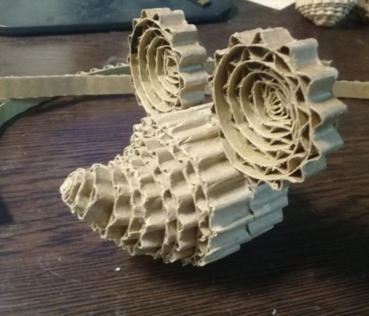  8.этап: Скрутка тельца мышки с вытягиванием формы  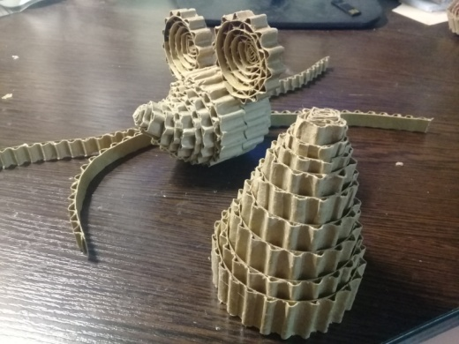  9.этап: Приклеивание головы мышки к тельцу  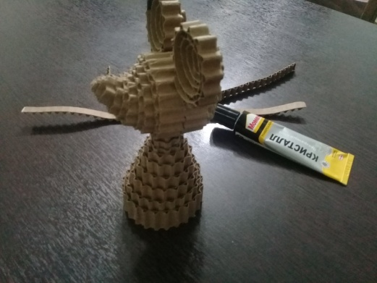  10.этап: Скрутка ручек  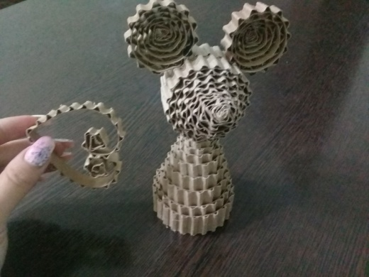  11 этап: Приклеивание лапок мышки и скручивание хвостика.  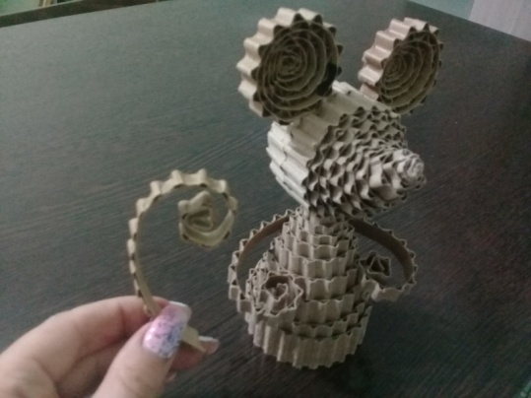  12 этап: Приклеивание хвостика.  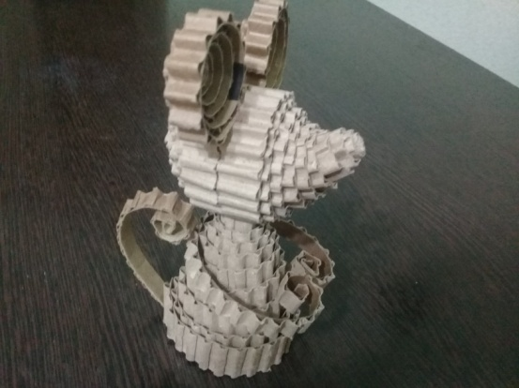  13 этап: Приклеивание глазок и носика  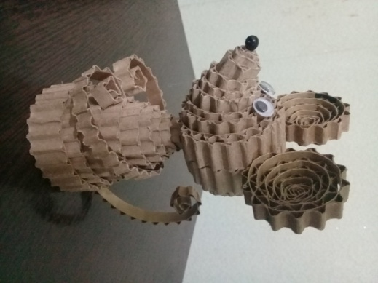 | Поэтапное выполнение работы.
Физминутка. | 3 минуты. | «Веселые мышки»  Веселые мышки бегут по лужайке (бег на месте).  На мышках красивые красные майки (рывки руками),  У мышек на лапках зеленые тапки (приседания).  Торопятся в школу веселые мышки (бег).  Боюсь, опоздают! Скорее вприпрыжку!  Вот узенькой стала лесная дорожка,  Мышата поскачут на одной ножке.  Портфель уронили!  Нагнулись, подняли.  Скорее бежим!  Уф! Успели (садимся на места)! Устали! | Выполнение упражнений.
Рефлексия. | 17 минут. | Уважаемые участники наш мастер-класс подходит к концу. Я вижу замечательные работы, но они почти все одинаковые. Я предлагаю вам украсить ваших мышек. Если сегодняшнее занятие вам понравилось наклейте оранжевые звезды, если вам было не интересно то фиолетовые.  Вы можете гордиться вашими детками, они оказались хорошими помощниками, и я смею надеяться, что вы придумаете ещё немало интересных игрушек в этой технике.  А сейчас предлагаю всем вместе сфотографироваться на память о сегодняшней встрече. | Украшают платье мышки.  Фотография на память.

